**DISFRUTA LA NIEVE EN CHILE 2025**

**VALIDEZ: JUNIO 01 A SEPTIEMBRE 30 DE 2025**

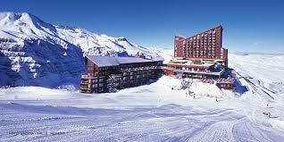 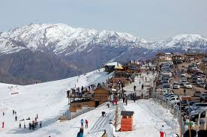

**Día 1 Santiago**

Recepción en el aeropuerto y traslado al hotel. Alojamiento.

**Día 2 Santiago**

Desayuno en el hotel. Salida para realizar una visita de medio día a la ciudad de Santiago en servicio regular. Tarde libre. Alojamiento.

**Día 3 Santiago**

Desayuno en el hotel. Salida para realizar una visita de día completo, en servicio regular, al Centro de Ski Farellones. **(No incluye: almuerzo y medios de elevación)**. Por la tarde regreso a Santiago. Alojamiento.

**Día 4 Santiago**

Desayuno en el hotel. Traslado desde el hotel al aeropuerto.

**PRECIO PORCION TERRESTRE POR PERSONA EN DOLARES:**

|  |  |  |  |
| --- | --- | --- | --- |
| **HOTEL** | **SENCILLA** | **DOBLE** | **TRIPLE** |
| Novapark | 1062 | 579 | N/A |
| NH ciudad de Santiago | 1159 | 631 | N/A |
| Diego de Almagro Providencia | 1205 | 692 | 590 |
| Renaissance | 1308 | 749 | 687 |
| Pullman Santiago El Bosque | 1431 | 826 | 738 |

*Habitación triple es con cama adicional

Precios no incluyen Tiquetes aéreos ni fee bancario

Notas: (1) Tour opera de lunes a Domingo, excepto el primer lunes de cada mes. (2) Los Lunes el teleférico está cerrado y la subida/bajada es en funicular. (3) SIB Tours opera sólo en las mañanas.

**Validez: 01** junio al 30 septiembre 2025

(dependiendo del término oficial de la temporada de nieve)

Precios en US dólar, por persona.

Promoción con cupos limitados.

Tarifas sujetas a cambios sin previo aviso

**Incluye:**

* Traslados In/Out en servicio regular.
* 3 Noches de alojamiento con desayuno buffet en el hotel
* 1 Excursión de medio día (City tour Santiago) en regular
* 1 excursión de día completo al centro de ski Farellones en Regular

**Importante:** Excursiones sujetas a confirmación y/o modificación sin previo aviso según condiciones climáticas y de camino

Precios no incluyen tiquetes aéreos ni fee bancario.

**DOCUMENTACION**: AEROVISION S.A.S., se hace responsable por la prestación dé los servicios terrestres en su calidad de intermediario entre el operador y la agencia de viajes que efectúa la venta. En ningún momento AEROVISION S.A.S., asume ningún tipo de responsabilidad en el caso de que faltare o estuviera incompleta la documentación tanto para salir de Colombia, como para ingresar a alguno de los países que así lo requieran.

**CLAÚSULA DE RESPONSABILIDAD:** El organizador de este plan **AEROVISION S.A.S.** de Medellín, con registro nacional de turismo No. 5256 se acoge en su integridad a la ley 300 de 1.996.

El abuso y la explotación sexual de menores de edad es sancionado con pena privativa de la libertad de conformidad con lo previsto en la ley 679 de 2001

**ACTUALIZADO: abril 10 de 2025**